

## TRƯỜNG ĐẠI HỌC SƯ PHẠM HÀ NỘI KHOA CÔNG NGHỆ THÔNG TIN

**----------**

**KHÓA LUẬN TỐT NGHIỆP**

## ĐỀ TÀI:

PHÁT TRIỂN PHẦN MỀM HỖ TRỢ XẾP LỊCH HỘI ĐỒNG BẢO VỆ LUẬN VĂN THẠC SĨ

|  |  |
| --- | --- |
| **Giảng viên hướng dẫn:** | **PGS. TS. Trần Đăng Hưng** |
| **Sinh viên thực hiện:** | **Hà Văn Dũng** |
| **Lớp:** | **K69C** |
| **Mã sinh viên:** | **695105026** |

## Hà Nội, tháng 12 năm 2022

## LỜI CẢM ƠN

Lời đầu tiên, tôi xin chân thành cảm ơn thầy PGS. TS Trần Đăng Hưng – người thầy đã tận tình hướng dẫn, có những đóng góp quý báu về chuyên môn và phương pháp nghiên cứu khoa học để tôi hoàn thành khóa luận này. Thầy là một tấm gương sáng để tôi noi theo.

Tôi xin chân thành gửi lời cảm ơn các thầy, cô giáo đã cung cấp những kiến thức hữu ích trong suốt quá trình tôi học tập tại trường Đại học Sư Phạm Hà Nội.

Mặc dù đã cố gắng hết sức để thực hiện đề tài một cách tốt nhất, song vì còn hạn chế về mặt kiến thức và kinh nghiệm nên không tránh khỏi những thiếu sót. Tôi rất mong nhận được những ý kiến đóng góp quý giá từ thầy cô.

Cuối cùng, một lần nữa tôi xin gửi lời cảm ơn tới thầy Trần Đăng Hưng cùng quý thầy, cô khoa Công nghệ thông tin. Kính chúc thầy cô luôn luôn mạnh khỏe, thành công để dẫn dắt những thế hệ trẻ tiếp theo.

Tôi xin chân thành cảm ơn!

Hà Nội, ngày......tháng. năm 2022

Sinh viên

Hà Văn Dũng

## LỜI CAM ĐOAN

Tôi xin cam đoan kết quả đạt được trong khóa luận tốt nghiệp “Phát triển phần mềm hỗ trợ xếp lịch hội đồng bảo vệ luận văn Thạc sĩ” là do tôi tự nghiên cứu dưới sự hướng dẫn của PGS. TS Trần Đăng Hưng. Những nội dung được trình bày trong khóa luận là của cá nhân tôi hoặc được tổng hợp từ nhiều nguồn tài liệu khác. Tất cả tài liệu tham khảo đều được trích dẫn rõ ràng trong phần tài liệu tham khảo của khóa luận.

Tôi xin cam đoan những lời trên là sự thật. Nếu sai tôi xin hoàn toàn chịu trách

nhiệm.

|  |
| --- |
| Hà Nội, ngày......tháng. năm 2022 |
| Tác giả  Hà Văn Dũng |

Contents

TRƯỜNG ĐẠI HỌC SƯ PHẠM HÀ NỘI KHOA CÔNG NGHỆ THÔNG TIN 1

ĐỀ TÀI: 1

Hà Nội, tháng 12 năm 2022 1

LỜI CẢM ƠN 2

LỜI CAM ĐOAN 3

LỜI NÓI ĐẦU 6

CHƯƠNG I: NGHIÊN CỨU GIẢI PHÁP CÔNG NGHỆ 7

1.1 Lựa chọn kiến trúc hệ thống 7

Hình 1.1. Sơ đồ client-server nâng cao 7

1.2 Lựa chọn nền tảng công nghệ phát triển hệ thống 7

Hình 1.2. Phần back-end và front-end trong mô hình client – server 8

1.3 Các giải pháp kỹ thuật chủ yếu được nghiên cứu trong đề tài 8

1.3.1 Xây dựng hệ thống bằng Visual Studio và ngôn ngữ lập trình C#, Blazor 9

a. Môi trường phát triển 9

Hình 1.4 Môi trường phát triển Visual Studio 9

b. Ngôn ngữ lập trình C# 9

Hình 1.6 Ngôn ngữ lập trình C# (.NETCore) 10

CHƯƠNG 2: PHÂN TÍCH YÊU CẦU 10

2.1 Lập kế hoạch và khám phá yêu cầu 10

2.1 Giới thiệu 10

2.1.1 Mục đích 10

2.1.2 Phạm vi 10

2.2. Mô tả chung 11

2.2.1 bối cảnh phát triển hệ thống phần mềm 11

Là một trong những khoa đi đầu về giảng dạy, nghiên cứu áp dụng các thành tựu tin học thì khoa công nghệ thông tin đang dần hướng đến thay đổi quy trình cũ, áp dụng kĩ thuật phần mềm không những vào trong giảng dạy mà còn trong các quy trình quản lí nghiệp vụ. Điều này đang là một hướng đi mới, cần được phát triển mạnh vì khi áp dụng thực tế đã nhận được những kết quả tích cực, công việc giảng dạy cũng như quản lí đạt được hiệu suất cao, chuyên nghiệp, dễ dàng áp dụng và đồng bộ các quy trình. 11

2.2.1 Các chức năng thực hiện 11

2.2.2 Các lớp người dùng 12

2.2.3 Môi trường vận hành 12

2.3. Xác định tập yêu cầu 12

2.3.1 Các yêu cầu chức năng 12

2.3.2 Các yêu cầu phi chức năng 15

2.2 Phân tích yêu cầu 16

2.2.1 Mô hình hóa ca sử dụng 16

2.2.2 Mô hình hóa các tiến trình nghiệm vụ chính của hệ thống sử dụng biểu đồ hoạt động 20

2.3.3 Thiết kế tầng lưu trữ dữ liệu 21

## LỜI NÓI ĐẦU

Hiện nay việc bảo xếp lịch hội đồng bảo vệ luận văn Thạc sĩ tại trường Đại học Sư phạm Hà Nội đang được thực hiện thủ công gây mất thời gian và công sức trong việc sắp xếp.

Do đó trong khóa luận này sẽ trình bày cơ sở lý thuyết và xây dựng một hệ thống Webapp nhằm mục đích số hóa việc thực hiện xếp lịch hội đồng bảo vệ luận văn Thạc sĩ, tiết kiệm thời gian cho người xếp lịch.

## CHƯƠNG I: NGHIÊN CỨU GIẢI PHÁP CÔNG NGHỆ

Trong chương này, khóa luận sẽ xác định, lựa chọn kiến trúc hệ thống thích hợp để xây dựng ứng dụng sau này. Nghiên cứu về giải pháp công nghệ để xây dựng phần mềm hỗ trợ xếp lịch hội đồng bảo vệ luận văn Thạc sĩ. Lựa chọn nền tảng công nghệ để phát triển phần mềm. Cuối chương sẽ trình bày các giải pháp kỹ thuật được nghiên cứu và sử dụng trong khóa luận.

## Lựa chọn kiến trúc hệ thống

Kiến trúc máy khách – máy chủ là một mô hình máy tính trong đó “máy chủ lưu trữ, cung cấp và quản lý hầu hết các tài nguyên và dịch vụ mà máy khách sử dụng”. Kiến trúc client – server là kiến trúc có một hoặc nhiều máy khách kết nối với máy chủ trung tâm qua mạng hoặc kết nối internet. Mô hình này còn được gọi là mô hình mạng tính toán hoặc mạng khách – chủ bởi tất cả các yêu cầu và dịch vụ được phân phối qua mạng.

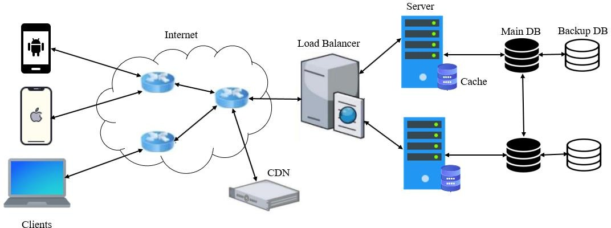

Hình 1.1. Sơ đồ client-server nâng cao

Máy khách (Client): Một phần mềm hoặc ứng dụng nhận thông tin đầu vào và gửi yêu cầu đến máy chủ.

Máy chủ (Server): Một phần mềm nhận và xử lý các yêu cầu từ máy khách.

Bộ cân bằng tải (Balancer): Phân phối lưu lượng mạng đến một nhóm máy chủ hỗ trợ để tối ưu hóa việc sử dụng tài nguyên.

Từ sơ đồ kiến trúc client – server **Hình 1.1** nhận thấy việc xây dựng phần mềm hỗ

trợ xếp lịch hội đồng bảo vệ luận văn thạc sĩ là phù hợp. Với kiến trúc này nhà phát triển có thể dễ dàng cập nhật ứng dụng trên trên môi trường webapp mà không cần yêu cầu người dùng phải thực hiện cập nhật trên máy local của người dùng.

## Lựa chọn nền tảng công nghệ phát triển hệ thống

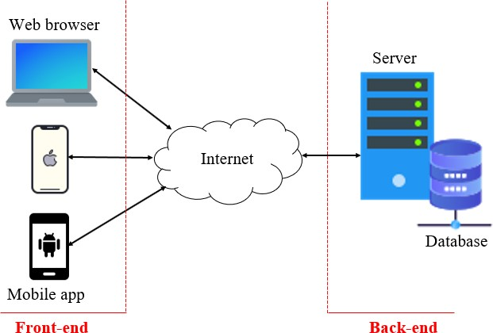

Hình 1.2. Phần back-end và front-end trong mô hình client – server

Trong dự án sẽ sử dụng ngôn ngữ C# (.NET Core) để làm việc ở phía backend và Javascript (các thư viện, framework như reactjs, angular) để làm việc ở phía frontend. Để thuận tiện cho việc thực hiện các tương tác UI bằng C# code nên tôi chọn **Blazor** framework cho phép lập trình viên tương tác, làm việc với UI bằng C# code. Tại sao sử dụng **Blazor** để xây dựng phần mềm?

* + Tương tác với UI bằng C# code, không yêu cầu Javascript.
  + Sử dụng Razor Component (razor cho phép trộn code c# và html).
  + Tận dụng sức mạnh của thư viện, framework .NET trong ứng dụng Blazor.
  + Tốc độ ứng dụng web rất nhanh bởi code c# được biên dịch thành các đoạn mã nhị phân nhờ WebAssembly, rất gần với ngôn ngữ máy mà trình duyệt hiểu được.
  + Hỗ trợ hầu hết các trình duyệt hiện đại (trừ internet explorer) mà không cần cài thêm bất kỳ plugin nào.
  + Tận dụng tài nguyên ở client nên không cần server quá mạnh, có thể lấy các file static mà không cần vào server.
  + Server không cần cài .NET Core.

## Các giải pháp kỹ thuật chủ yếu được nghiên cứu trong đề tài

Hiện nay có rất nhiều kỹ thuật để xây dựng một hệ thống. Trong khóa luận này sẽ sử dụng những kỹ thuật như đã đề cập ở trên để xây dựng hệ thống: ngôn ngữ lập trình C# (.NET Core), cơ sở dữ liệu SQL, Nhibernate framework, Ant Design Blazor.

## 1.3.1 Xây dựng hệ thống bằng Visual Studio và ngôn ngữ lập trình C#, Blazor

**Framework**

1. **Môi trường phát triển**

Có rất nhiều công cụ để trình bày, soạn thảo code nhưng Visual Studio là công cụ tiện ích để lập trình ngôn ngữ C#. Visual Studio là một trình soạn thảo mã nguồn mạnh mẽ, cài được trên các hệ điều hành: Windows, macOS và Linux. Nó bao gồm hỗ trợ gỡ lỗi, điều khiển Git nhúng, hoàn thành mã thông minh (IntelliSense) và các tính năng khác.



Hình 1.3 Môi trường phát triển Visual Studio

## Ngôn ngữ lập trình C#

C# là một ngôn ngữ lập trình hướng đối tượng được xây dựng bởi đội ngũ kỹ sư của Microsoft vào năm 2000. C# là ngôn ngữ lập trình hiện đại, hướng đối tượng và được xây dựng trên nền tảng của hai ngôn ngữ mạnh nhất là C++ và Java.

Đến năm 2013, Microsoft định hướng đi đa nền tảng và phát triển .NET core. .NET core hiện được sử dụng trong các ứng dụng Universal Windows platform và ASP.NET Core. Từ đây, C# có thể được sử dụng để phát triển các loại ứng dụng đa nền tảng trên các hệ điều hành khác nhau (Windows, Linux, MacOS,…)



Hình 1.4 Ngôn ngữ lập trình C# (.NETCore)

## Một vài framework hỗ trợ

## Hibernate framework

Hibernate framework là một ORM Framework thực hiện mapping cơ sở dữ liệu quan hệ sang các object trong ngôn ngữ lập trình hướng đối tượng.

Thực hiện giao tiếp giữa tầng ứng dụng và tầng dữ liệu (kết nối, truy xuất, lưu trữ…) với các ưu điểm sau đây:

* Dễ sử dụng: dễ dàng quản lý các kết nối database và dễ fix bug, cung cấp sẵn nhiều API truy vấn.
* Tính độc lập: không cần quan tâm tới cơ sở dữ liệu sử dụng khi viết câu lệnh SQL.
* Tính hướng đối tượng: tập trung xử lý theo hướng đối tượng, phù hợp sử dụng trong các case CRUD (Create, Read, Update, Delete).
* Tính tin cậy: Hibernate đã được kiểm thử và khá an toàn trong các truy vấn.



Hình 1.5 NHIBERNATE Framework

## Ant Design Blazor

Ant Design Blazor là một tập hợp các components được xây dựng theo chuẩn thiết kế của Ant UED Team. Ant cung cấp hầu hết các component thông dụng trong ứng dụng web hiện đại, như Layout, Button, Icon, DatePicket.

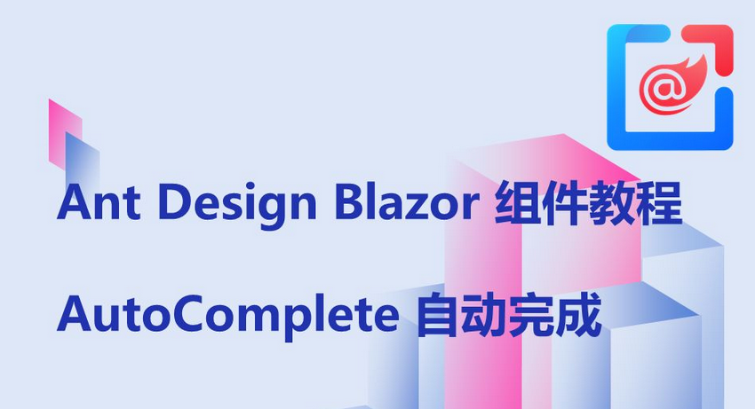

Hình 1.6 Ant Design Blazor

## CHƯƠNG 2: PHÂN TÍCH YÊU CẦU

## 2.1 Lập kế hoạch và khám phá yêu cầu

## 2.1 Giới thiệu

### **2.1.1 Mục đích**

Xác định yêu cầu, phân tích yêu cầu để có một cái nhìn đầy đủ, đúng đắn, chính xác nhằm thuận lợi cho việc phát triển, bảo trì, thiết kế, cài đặt trong suốt quá trình phát triển và bảo trì.

### **2.1.2 Phạm vi**

* Đăng nhập, đăng xuất.
* Quản lý danh sách học viên.
* Quản lý danh sách các nhà khoa học.
* Quản lý hội đồng đánh giá.
* Quản lý đợt bảo vệ.
* Xuất ra file đơn đăng kí cho từng học viên.
* Lấy danh sách học viên đăng kí và thống kê các thông tin.

## 2.2. Mô tả chung

## 2.2.1 bối cảnh phát triển hệ thống phần mềm

### Là một trong những khoa đi đầu về giảng dạy, nghiên cứu áp dụng các thành tựu tin học thì khoa công nghệ thông tin đang dần thay đổi quy trình cũ, áp dụng kĩ thuật phần mềm vào trong giảng dạy và quy trình quản lý nghiệp vụ. Điều này đang là một hướng đi đúng đắn, cần được tập trung phát triển vì khi áp dụng thực tế đã nhận được những kết quả tích cực, gúp các công việc giảng dạy cũng như quản lý đạt được hiệu suất cao, chuyên nghiệp, dễ dàng áp dụng và đồng bộ các quy trình với nhau.

Nhận thấy trong công việc quản lý xếp lịch bảo vệ luận văn thạc sĩ, khoa vẫn đang thực hiện một quy trình thủ công và truyền thống, quản lý chưa được đồng bộ và thực sự liên kết. Vì vậy hệ thống hỗ trợ xếp lịch hội đồng bảo vệ luận văn thạc sĩ sẽ giúp cho việc quản lý và xếp lịch hội đồng bảo vệ luận văn thạc sĩ dễ dàng, quy trình đồng nhất ngắn gọn, đạt hiệu quả cao. Từ đó có thể thuận tiện hơn trong công việc xếp lịch bảo vệ luận văn thạc sĩ để có thể tiết kiệm thời gian xếp lịch.

### **2.2.1 Các chức năng thực hiện**

Chức năng được phát triển:

* **Đăng nhập**: khi đăng nhập thì sẽ phân quyền với tài khoản đăng nhập tương ứng với mức quyền hạn khác nhau.
* **Đăng xuất**: thực hiện đăng xuất khỏi ứng dụng.
* **Quản lý danh sách học viên**: Lưu trữ, tìm kiếm, thêm, cập nhập, xóa thông tin học viên, nhập danh sách học viên thông qua file excel.
* **Quản lý các nhà khoa học**: Lưu trữ, tìm kiếm, thêm, cập nhập, xóa thông tin nhà khoa học.
* **Quản lý hội đồng đánh giá**: Lưu trữ, tìm kiếm, thêm, cập nhập, xóa hội đồng đánh giá.
* **Quản lý đợt bảo vệ:** Lưu trữ, tìm kiếm, thêm, cập nhập, xóa đợt bảo vệ.
* **Xuất file đơn đăng kí cho học viên:** xuất file đơn đăng kí cho học viên.
* **Thống kê thông tin:** Thống kê các thông tin về danh danh sách học viên, nhà khoa học.

### **2.2.2 Các lớp người dùng**

* + - **Ban chủ nhiệm khoa**: xem danh sách học viên của khoa mình, thêm nhà khoa học vào hội đồng của khoa mình, chọn hội đồng 7 người, lấy danh sách học viên đăng kí theo khoa.
    - **Trợ lí sau đại học**: xem danh sách học viên của tất cả các khoa, thêm nhà khoa học vào hội đồng.
    - **Phòng sau đại học**: có mọi quyền của trợ lí sau đại học, import danh sách học viên, chọn hội đồng 5 người, xuất ra file đăng kí cho từng học viên, lấy danh sách học viên đăng kí tất cả các khoa.
    - **Admin:** có mọi quyền của phòng sau đại học.

### **Môi trường vận hành**

* + - * Phiên bản hệ điều hành: Window 7 - 8 -10 - 11, Macos, Linux.
      * Trình duyệt: Chrome, Firefox, Edge, Safari, CocCoc, Opera.

# **2.3.** Xác định tập yêu cầu

### **2.3.1 Các yêu cầu chức năng**

1. chức năng đăng nhập, đăng xuất

* Giới thiệu:
* Chức năng thực hiện việc cho phép đăng nhập, đăng xuất vào hệ thống với tài khoản đã cấp.
* Quản lí từng phiên đăng nhập của các tài khoản.
* Thông tin lưu trữ gồm: Tên đăng nhập, mật khẩu, role của tài khoản đăng nhập.
* Đầu vào:
* Tài khoản và mật khẩu.
* Xử lí:
* Người sử dụng nhập tài khoản và mật khẩu để đăng nhập.
* Kiểm tra tài khoản mật khẩu xem có chính xác không, nếu đúng thì lưu phiên đăng nhập và cho phép đăng nhập, hiển thị chức năng, thông tin tương ứng với quyền hạn. Nếu sai hiển thị thông báo sai tài khoản mật khẩu.
* Sau khi đăng nhập, người sử dụng chọn đăng xuất để kết thúc phiên sử dụng.
* Đầu ra:
  + Đăng nhập thành công vào hệ thống.
* Lỗi:
  + Khi tài thông tin khoản hoặc mật khẩu không xác thực được.

1. Quản lí danh sách học viên

* Giới thiệu:
* Danh sách học viên bảo vệ luận văn được nhập từ file excel và lưu trữ trong hệ thống.
* Đầu vào:
* Danh sách học viên được lưu trong hệ thống.
* Chức năng người dùng chọn như tìm kiếm, xem chi tiết, cập nhật thông tin, xóa học viên, đưa vào danh sách bảo vệ luận văn.
* Xử lí:
* Hệ thống lấy thông tin của danh sách học viên để đưa ra kết quả phù hợp với các chức năng mà người dùng chọn.
* Đầu ra:
  + Thông tin học viên theo chức năng mà người dùng lựa chọn.

1. Quản lí các nhà khoa học

* Giới thiệu:
* Các nhà khoa học sẽ được người dùng nhập tay trên hệ thống.
* Các nhà khoa học sẽ có 2 loại: nhà khoa học trong trường và nhà khoa học ngoài trường.
* Đầu vào:
* Danh sách nhà khoa học được lưu trong cơ sở dữ liệu của hệ thống.
* Chức năng người dùng chọn như tìm kiếm, xem chi tiết, cập nhật thông tin, xóa học viên, đưa vào hội đồng bảo vệ luận văn.
* Xử lí:
* Hệ thống lấy thông tin của các nhà khoa học để đưa ra kết quả phù hợp với các chức năng mà người dùng chọn.
* Đầu ra:
  + Thông tin nhà khoa học theo chức năng mà người dùng lựa chọn.

1. Quản lý hội đồng đánh giá

* Giới thiệu:
* Hội đồng đánh giá sẽ có 7 người do khoa chọn sau đó phòng sau đại học sẽ chọn lấy 5 người trong 7 người này.
* Hội đồng đánh giá gồm có: 1 chủ tịch, 3 phản biện, 1 thư ký, 2 nhà khoa học (một nhà khoa học thuộc cơ sở đào tạo, một nhà khoa học ngoài cơ sở đào tạo).
* Đầu vào:
* Danh sách hội đồng đánh giá được lưu trong cơ sở dữ liệu của hệ thống.
* Chức năng người dùng chọn như lập hội đồng, tìm kiếm, xem chi tiết, cập nhật thông tin hội đồng, xóa hội đồng.
* Xử lí:
* Hệ thống lấy thông tin của hội đồng để đưa ra kết quả phù hợp với các chức năng mà người dùng chọn.
* Đầu ra:
  + Thông tin hội đồng đánh giá theo chức năng mà người dùng lựa chọn.

1. Quản lý đợt bảo vệ

* Giới thiệu:
* Mỗi năm sẽ có 2 đợt bảo vệ.
* Danh sách học viên bảo vệ được lấy từ đầu năm.
* Đầu vào:
* Đợt bảo vệ được lưu trong cơ sở dữ liệu của hệ thống.
* Chức năng người dùng chọn như tìm kiếm, xem chi tiết, cập nhật đợt bảo vệ.
* Xử lí:
* Hệ thống lấy thông tin đợt bảo vệ để đưa ra kết quả phù hợp với các chức năng mà người dùng chọn.
* Đầu ra:
  + Thông tin đợt bảo vệ theo chức năng mà người dùng lựa chọn.

1. Xuất file đơn đăng kí cho học viên

* Giới thiệu:
* Xuất file đơn đăng kí bảo vệ luận văn Thạc sĩ cho từng học viên.
* Đầu vào:
* Các thông tin cần thiết của học viên dùng để thêm vào file đơn đăng ký.
* Xử lí:
* Hệ thống lấy thông tin học viên nhập để xuất ra file đơn đăng kí cho học viên.
* Đầu ra:
  + File đơn đăng kí cho học viên.

1. Thống kê thông tin

* Giới thiệu:
* Thống kê số lượng xuất hiện của các nhà khoa học trong các hội đồng đánh giá, thống kê số lượng học viên tham gia bảo vệ đợt 1, đợt 2­­­.
* Đầu vào:
* Thông tin dữ liệu của hệ thống.
* Xử lý:
* Hệ thống tính toán và trả ra kết quả thống kê.
* Đầu ra:
  + Các kết quả thống kê.

### **Các yêu cầu phi chức năng**

* + Yêu cầu về hoạt động
* Hệ thống chạy toàn bộ thời gian 24/7.
* Thời gian hệ thống bị sập dưới 48 giờ/năm.
  + Yêu cầu về hiệu suất
* Hệ thống đáp ứng tối đa 150 người dùng truy cập đồng thời vào cơ sở dữ liệu trung tâm ở bất cứ thời điểm nào.
  + Yêu cầu về bảo mật
* Hệ thống có phân quyền, chỉ sử dụng ở phạm vi trường đại học sư phạm Hà Nội.
* Các tài khoản sử dụng các tính năng đúng mức quyền hạn được phân.

* + Yêu cầu về văn hóa chính trị
* Không có.
  + Yêu cầu về giao diện.
* ứng dụng thiết kế trên nền tảng Webapp, giao hiện hiển thị đầy đủ các chức năng.
  + Yêu cầu về tính khả dụng
* Hệ thống hoạt động tốt trên các trình duyệt Chrome, FireFox, Edge, Safari,CocCoc, Opera trên các nền tảng: Window, macos, Linux.
  + Yêu cầu về tài nguyên ứng dụng
* Thiết bị yêu cầu ram tối thiểu 2GB.
* Dung lượng ổ đĩa trống tối thiểu 2GB.
  + Yêu cầu về độ tin cậy
* Không xảy ra các trường hợp lỗi lưu sai dữ liệu, các trường hợp thao tác dữ liệu thất bại thì phải trả về trạng thái trước đó để tránh làm sai lệch dữ liệu hệ thống.

## 2.2 Phân tích yêu cầu

### **2.2.1 Mô hình hóa ca sử dụng**

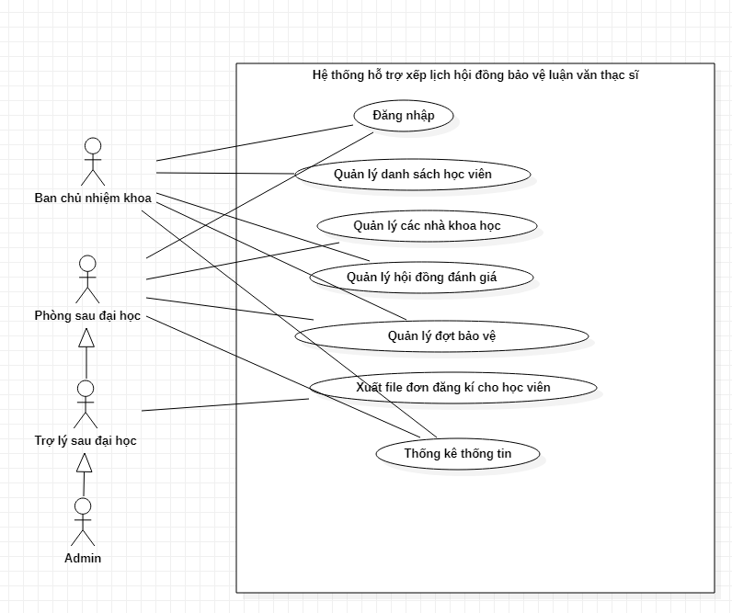

Hình 2.1 - Biểu đồ ca sử dụng ở mức tổng quan

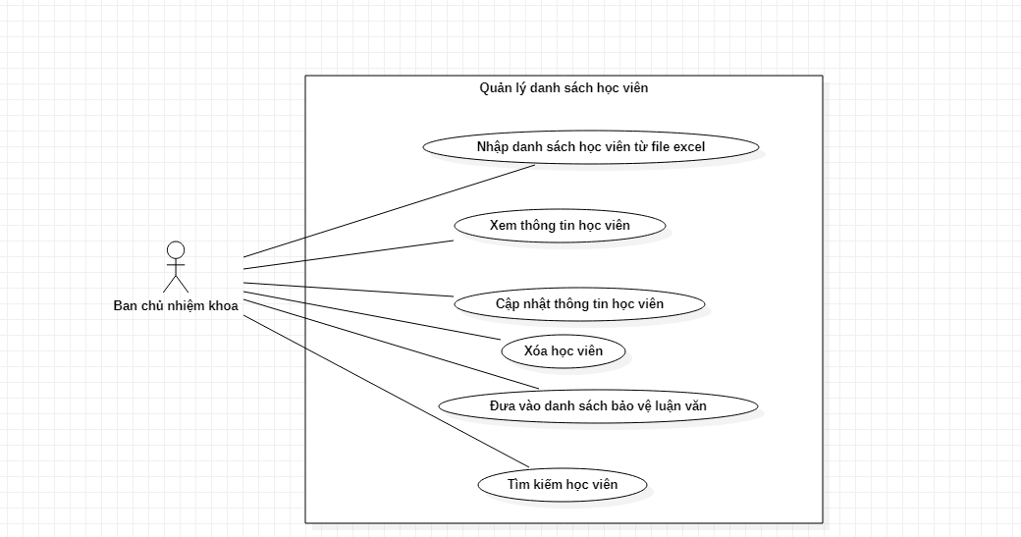

Hình 2.2 - Biểu đồ ca sử dụng Quản lý danh sách học viên

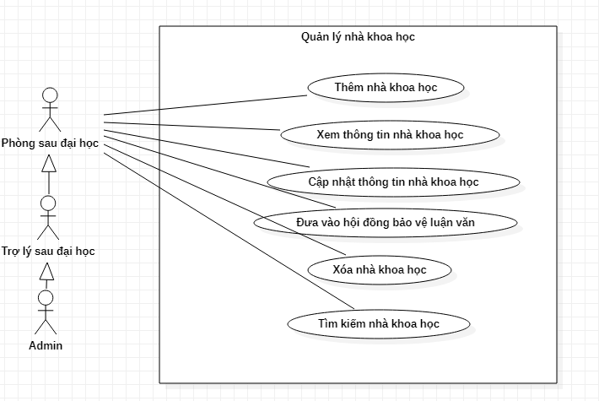

Hình 2.3 - Biểu đồ ca sử dụng Quản lý nhà khoa học

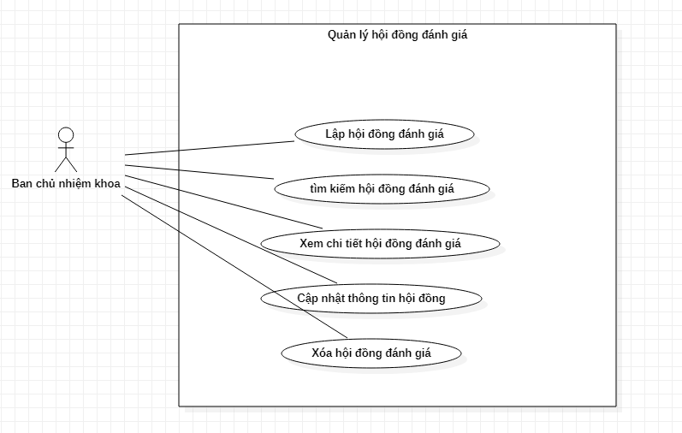

Hình 2.4 - Biểu đồ ca sử dụng Quản lý hội đồng đánh giá

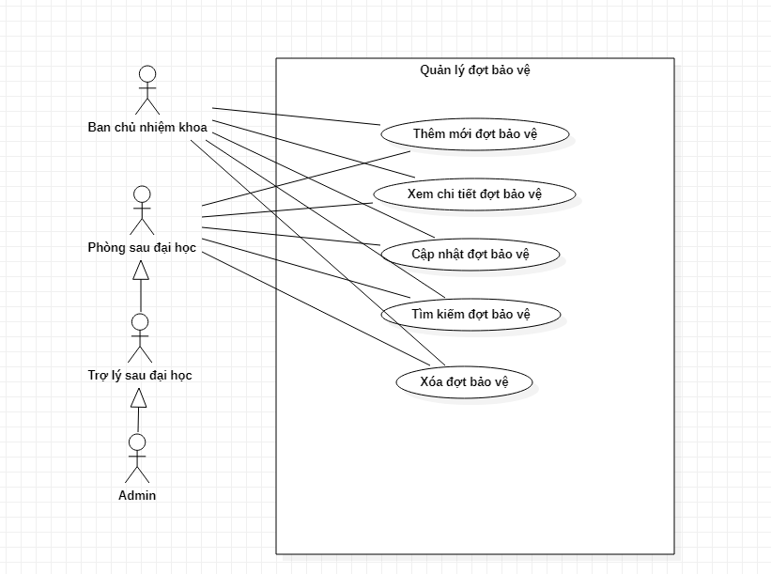

Hình 2.5 - Biểu đồ ca sử dụng Quản lý đợt bảo vệ

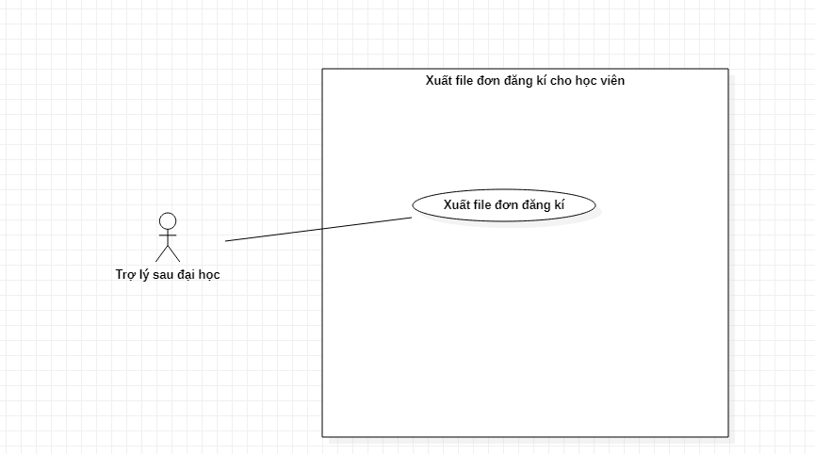

Hình 2.6 - Biểu đồ ca sử dụng xuất đơn đăng kí cho học viên

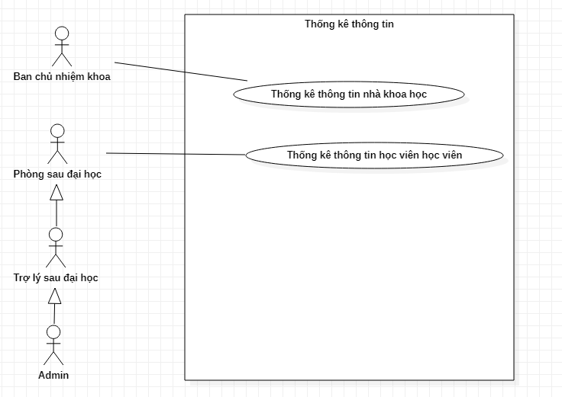

Hình 2.7 - Biểu đồ ca sử dụng thống kê thông tin

### **2.2.2 Mô hình hóa các tiến trình nghiệm vụ chính của hệ thống sử dụng biểu đồ hoạt động**

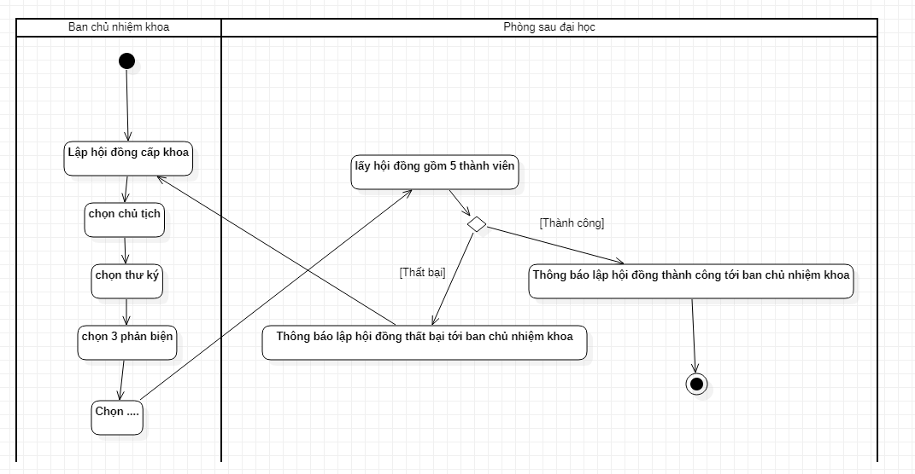

Hình 2.8 - Biểu đồ hoạt động thể hiện quá trình lập hội đồng bảo vệ luận văn thạc sĩ

### **Thiết kế tầng lưu trữ dữ liệu**

* + Chọn hệ quản trị cơ sở dữ liệu SQL server vì những ưu điểm sau:
    - Hỗ trợ tốt cho C# .Net Core.
    - Bảo mật cao.
    - Có thể cài đặt nhiều phiên bản MS SQL cho một máy chủ.
    - Duy trì riêng biệt các môi trường (sản xuất, phát triển và thử nghiệm).
    - Tách biệt những đặc quyền bảo mật.
  + Thiết kế cấu trúc các bảng dữ liệu lưu trữ trong hệ quản trị cơ sở dữ liệu:

Bảng HocVien

|  |  |  |  |  |  |  |  |  |
| --- | --- | --- | --- | --- | --- | --- | --- | --- |
| STT | Tên cột | Kiểu dữ liệu | Kích Thước | Khóa chính | Khóa Ngoại | Tự động tăng | Cho phép  null | Mô tả |
| 1 | Id | char | 36 | X |  |  |  | Id gồm 36 kí tự và là duy nhất. |
| 2 | Code | char | 20 |  |  | x |  | Mã học viên. |
| 3 | Name | varchar | 100 |  |  |  | x | Tên học viên. |
| 4 | DateOfBirth | datetime |  |  |  |  | x | Ngày sinh học viên. |
| 5 | Email | varchar | 100 |  |  |  |  | Email của học viên. |
| 6 | PhoneNumber | varchar | 20 |  |  |  |  | Số điện thoại học viên. |
| 7 | TopicName | varchar | 255 |  |  |  | x |  |
| 8 | InstructorOne | Varchar | 100 |  |  |  |  | Người hướng dẫn thứ nhất. |
| 9 | OnstructorTwo | Varchar | 100 |  |  |  |  | Người hướng dẫn thứ hai. |

Bảng HocVien

Bảng NhaKhoaHoc

|  |  |  |  |  |  |  |  |  |
| --- | --- | --- | --- | --- | --- | --- | --- | --- |
| STT | Tên cột | Kiểu dữ liệu | Kích Thước | Khóa chính | Khóa Ngoại | Tự động tăng | Cho phép  null | Mô tả |
| 1 | Id | char | 36 | X |  |  |  | Id gồm 36 kí tự và là duy nhất. |
| 2 | Code | char | 20 |  |  | x |  | Mã nhà khoa học. |
| 3 | Name | varchar | 100 |  |  |  | x | Tên nhà khoa học. |
| 4 | DateOfBirth | datetime |  |  |  |  | x | Ngày sinh nhà khoa học. |
| 5 | Email | varchar | 100 |  |  |  |  | Email của nhà khoa học. |
| 6 | PhoneNumber | varchar | 20 |  |  |  |  | Số điện thoại của nhà khoa học. |
| 7 | AcademicRank | varchar | 255 |  |  |  |  | Học hàm của nhà khoa học. |
| 8 | Degree | Varchar | 255 |  |  |  |  | Học vị của nhà khoa học. |
| 9 | CV | Varchar | 255 |  |  |  |  | CV của nhà khoa học. |

Bảng NhaKhoaHoc

Bảng TaiKhoan

|  |  |  |  |  |  |  |  |  |
| --- | --- | --- | --- | --- | --- | --- | --- | --- |
| STT | Tên cột | Kiểu dữ liệu | Kích Thước | Khóa chính | Khóa Ngoại | Tự động tăng | Cho phép  null | Mô tả |
| 1 | Id | char | 36 | X |  |  |  | Id gồm 36 kí tự và là duy nhất. |
| 2 | UserName | Varchar | 255 |  |  | x |  | Tên tài khoản đăng nhập. |
| 3 | PassWord | varchar | 255 |  |  |  | x | Mật khẩu tài khoản đăng nhập. |
| 4 | Role | Int |  |  |  |  | x | Quyền hạn của tài khoản. |

Bảng TaiKhoan